Ввод ввезенного из Российской Федерации маркированного товара в оборот в Республике Беларусь

Министерством по налогам и сборам Республики Беларусь предоставлена информация о том, что операторами национальных систем маркировки товаров Республики Беларусь и Российской Федерации с 01.07.2025 изменен порядок информационного взаимодействия при ввозе в Республику Беларусь из Российской Федерации обуви, шин и отдельных товаров легкой промышленности.
Так, в частности, для ввода ввезенного из Российской Федерации маркированного товара в оборот в Республике Беларусь грузополучатель Республики Беларусь в обязательном порядке в ГИС «Электронный знак» должен подтвердить (доверительная приемка или с передачей информации о кодах маркировки) ввоз данного товара в Республику Беларусь.
В отношении молочной продукции порядок информационного обмена не меняется (описание порядка действий субъектов хозяйствования при ввозе молочной продукции из Российской Федерации приведено в подпункте 4.4.2 раздела 4 Инструкции по эксплуатации (молочная продукция), размещенной на сайте оператора системы маркировки datamark.by в разделе «Документация»/Инструкции и памятки).
Актуализированная РУП «Издательство «Белбланкавыд» памятка по ввозу из Российской Федерации обуви, шин, отдельных товаров легкой промышленности с 01.07.2025 г. прилагается (данная памятка также размещена на сайте оператора системы маркировки datamark.by в разделе «Документация»/Инструкции и памятки).

Пресс-центр инспекции МНС
Республики Беларусь
по Могилевской области

ПАМЯТКА
по ввозу из Российской Федерации товаров, подлежащих маркировке средствами идентификации, с 01.07.2025г.

При ввозе из Российской Федерации (далее – РФ) обуви, шин или товаров легкой промышленности, которые подлежат обязательной маркировке средствами идентификации в Республике Беларусь (далее – РБ) должны быть выполнены следующие требования:
- товар при ввозе должен быть маркирован;
- субъект хозяйствования РБ – грузополучатель товара (далее – импортер) должен быть зарегистрирован в ГИС «Электронный знак» (далее – система) в качестве участника оборота товаров;
- импортер должен быть ознакомлен с инструкцией пользователя по работе в кабинете участника ГИС «Электронный знак» и требованиями законодательства в части маркировки товаров в РБ (актуальная версия документов размещена на сайте оператора в разделе «Документация» по адресу в сети Интернет https://www.datamark.by/);
- импортер должен передать в ГИС «Электронный знак» сведения о ввезенных из РФ товарах, убедиться в подлинности кодов маркировки РФ, нанесенных на товар.
Для приемки товаров, ввезенных из РФ, необходимо выполнить следующие действия с использованием кабинета участника ГИС «Электронный знак» (или согласно инструкциям локальной учетной системы импортера):
- Осуществить вход в кабинет участника системы по адресу https://i.datamark.by или воспользоваться функцией «ВХОД» на сайте оператора, указав реквизиты доступа, полученные при регистрации (имя пользователя – адрес вашей электронной почты и пароль).
- Получить список отгрузок из РФ.
Для этого необходимо выбрать пункт меню «Приемка из ЕАЭС», вкладку «Список отгрузок из стран ЕАЭС». Отгрузка товаров с выводом из оборота на территории РФ после подтверждения приемки товара импортером РБ будет отображена в виде документа с типом поставки «Отгрузка» с возможностью выполнения действий: «Приемка по КИ (доверительная)» или «Приемка по КМ (ввод в оборот)».
- Определить способ приемки:
- приемка без проверки в ГИС МТ «Честный знак» подлинности кодов маркировки (далее – КМ) (далее – доверительная приемка);
- приемка с подтверждением ГИС МТ «Честный знак» подлинности КМ (далее – ввод в оборот товара).
Данные для проверки КМ в ГИС МТ «Честный знак» направляются автоматически оператором системы в момент поступления данных в ГИС «Электронный знак» от импортера.
При выборе способа «Доверительная приемка» в ГИС «Электронный знак» необходимо передать коды идентификации (далее – КИ) товара, отгруженные экспортером РФ. Сканирование каждой единицы ввезенного товара не требуется, проверка подлинности КМ не осуществляется. Товар получит статус «Ввезен в РБ», что говорит о том, что товар допускается к обороту на территории РБ, ответственность за его подлинность возлагается на участника оборота товаров РБ.
При выборе способа приемки «Ввод в оборот» товара в ГИС «Электронный знак» необходимо передать КМ, просканированные с каждой единицы ввезенного товара. Ответственность за подлинность КМ возлагается на поставщика товара-экспортера. При подтверждении подлинности КМ товар получит статус «Введен в оборот в РБ», что гарантирует его проверку и легальность при ввозе.
Допускается применение одного или обоих способов последовательно (доверительная приемка, а затем, по мере возможности, ввод в оборот каждой единицы). Ввод в оборот после доверительной приемки может быть выполнен в любое время, в т.ч. и иным участником оборота товаров РБ, который приобретает товар, ввезенный с применением доверительной приемки от поставщика.
ВНИМАНИЕ. Операции с КИ в ГИС «Электронный знак» принимаются только в части доверительной приемки поставки из РФ, все другие операции с товаром выполняются только после ввода товара в оборот (с полным КМ, включая «криптохвост»).
4. Выполнить приемку товаров из РФ.
С документами, имеющими тип поставки «Отгрузка», НЕ допускается частичная приемка, т.к. для каждой отгрузки системой формируется уникальный идентификатор (ID отгрузки), который при приемке может быть использован только один раз. Участник должен единовременно передать в ГИС «Электронный знак» сведения о товаре, отгруженном в его адрес в рамках этой поставки. При попытке передачи сведений о приемке товара с повторным использованием одного и того же ID отгрузки системой будет сгенерирована ошибка об отсутствии документа, ожидающего приемку. Таким образом, все товары, не указанные в первой приемке, автоматически возвращаются в оборот на территорию РФ.
Для подтверждения приемки товаров необходимо выбрать действие: «Приемка по КИ (доверительная)» или «Приемка по КМ (ввод в оборот)».
Справочно: при получении отгрузки от экспортера РФ с количеством кодов, большим чем 5 000, импортеру необходимо:
- Осуществить приемку отгрузки по КИ (выполнить действие «Приемка по КИ (доверительная)» для соответствующей отгрузки).
- При необходимости выполнить ввод в оборот КМ несколькими транзакциями (пункт меню «Ввод в оборот»).
При получении отгрузки от экспортера РФ с количеством кодов до 5 000, импортер может выполнить приемку любым из двух способов (на свое усмотрение):
- Приемка по КИ (доверительная); - Приемка по КМ (ввод в оборот).
4.1. При выборе действия «Приемка по КИ (доверительная)» на форме ввода необходимо проверить корректность заполненных экспортером РФ данных: товарную группу, дату и номер документа, подтверждающего приобретение товара, наименование организации-продавца, ИНН продавца. Далее указать КИ каждой единицы или загрузить файл в формате *txt, содержащий перечень КИ полученного товара. Для отправки в систему необходимо выполнить действие «ОТПРАВИТЬ». Ограничений на количество КИ в одном документе не установлено.
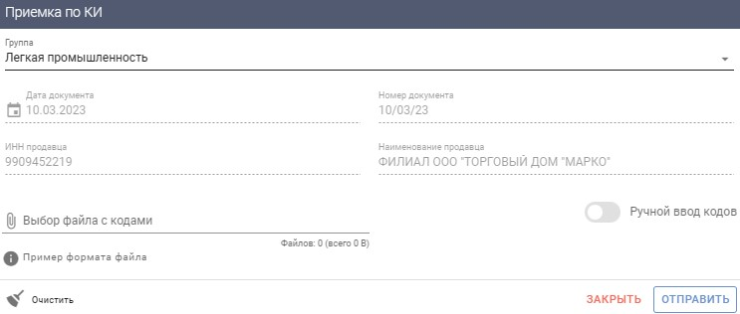
После отправки документа в систему участнику отображается уведомление об успешном выполнении операции, документ отгрузки принимает статус «Оприходован». В результате приемки отображается количество принятых и не принятых КИ с возможностью скачивания их в документе формата *txt.
При отправке документа системой осуществляется проверка (контроль) переданных КИ с отгруженными экспортером РФ. При успешном прохождении проверки товарам будет присвоен статус «Ввезен в РБ».
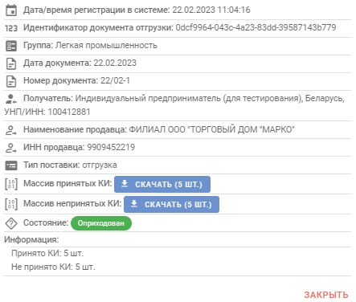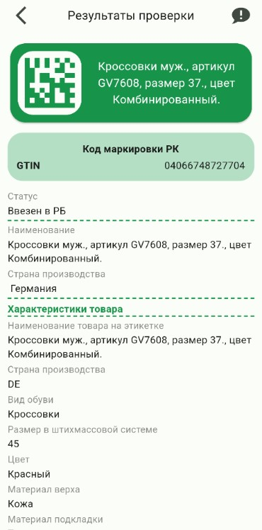

ВНИМАНИЕ! При попытке указания КИ, отсутствующих в документе отгрузки от экспортера РФ, системой такие КИ не будут приняты (товарам с данными КИ не будет присвоен статус «Ввезен в РБ»).
4.2. При выборе действия «Приемка по КМ (ввод в оборот)» на форме ввода необходимо проверить корректность заполненных грузоотправителем РФ данных: товарную группу, причину «Ввоз из стран ЕАЭС», страну экспорта, дату и номер документа, подтверждающего приобретение товара, наименование организации-продавца, номер налогоплательщика-продавца.
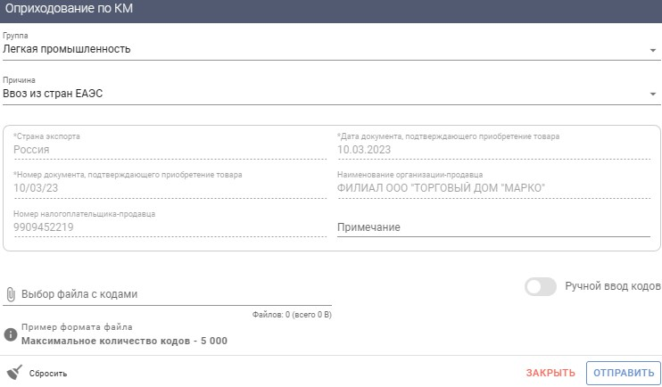

Далее с помощью 2D-сканера указать КМ каждой единицы или загрузить файл в формате *txt, содержащий перечень КМ полученного товара. Для отправки в систему необходимо выполнить действие «ОТПРАВИТЬ».
ВНИМАНИЕ! Установлено ограничение на количество КМ в одном документе не более 5 000, а также если будут указаны КМ, которых нет в списке отгруженных экспортером РФ, товары с данными КМ не будут введены в оборот (результат отчета о вводе в оборот будет иметь ошибочные позиции).
После отправки документа в систему участнику отображается уведомление об успешном выполнении операции, документ отгрузки принимает статус «Оприходован». При этом в системе дополнительно создается отчет о вводе в оборот товаров (см. пункт меню «Ввод в оборот», вкладку «Список отчетов (ввод в оборот)»), содержащий результат выполнения операции.

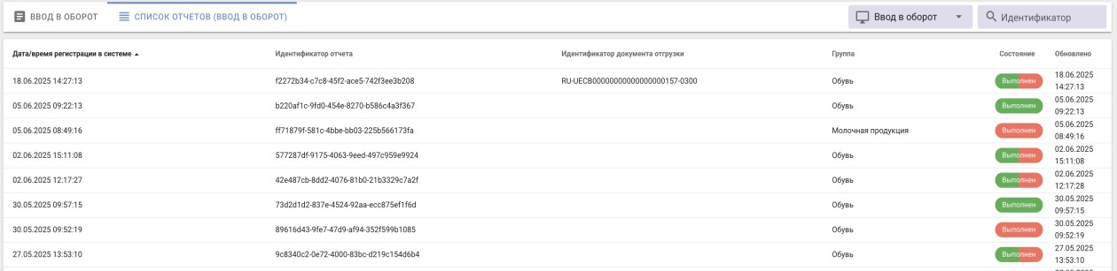
Необходимо проверить результат обработки каждого отчета, кликнув по строке отчета. В окне отчета можно убедиться, что отсутствуют сведения об ошибочных позициях, т.е. все КМ, переданные в данном отчете, подтверждены оператором РФ и введены в оборот в РБ – отображены сведения о количестве успешных позиций (товаров, введенных в оборот).

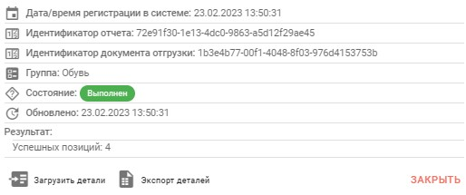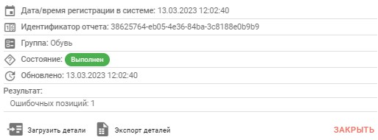

В противном случае при наличии ошибочных позиций необходимо получить перечень ошибочных КМ и проанализировать причину. Для этого можно воспользоваться операцией «Загрузить детали», просмотреть КМ и причину, по которой системой данный код отнесен к ошибочным. При клике на ошибочную запись в деталях отчета формируется уведомление с информацией о товаре.
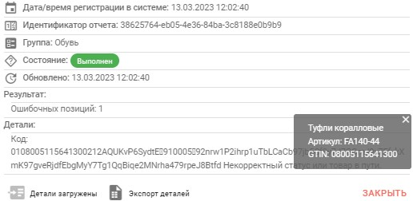

Если в описании причины содержится текст «Не подтверждено оператором», это означает, что по данным оператора РФ (ГИС МТ «Честный знак») данный код не подтвержден как допустимый для оборота в РБ. Такой товар не является маркированным, по данному факту следует обратиться к поставщику товара.
Необходимо убедиться, что подлинность указанных КМ подтверждена оператором РФ и товар введен в оборот на территории РБ, имеет соответствующий статус «Введен в оборот в РБ», который можно увидеть с помощью мобильного приложения «Электронный знак», а также в карточке товара личного кабинета.
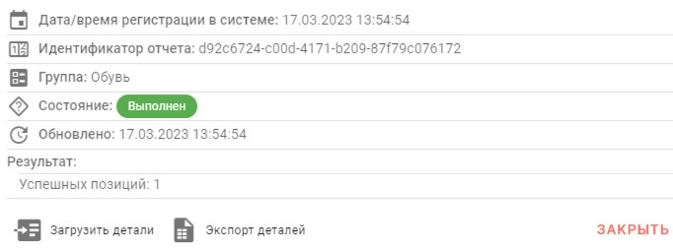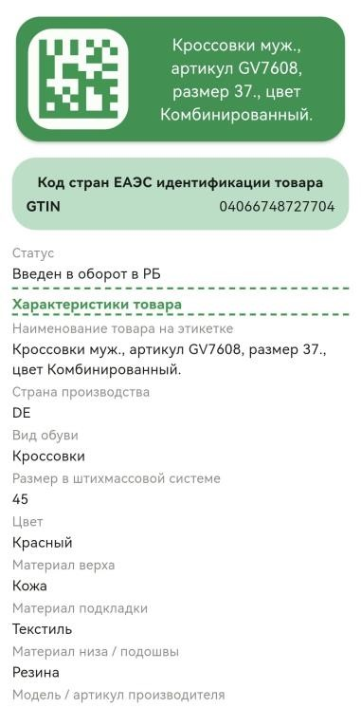

5. Для подтверждения подлинности КМ РФ с целью ввода товара в оборот на территории РБ необходимо использовать мобильное приложение «Электронный знак».
Возможные статусы товара, а также возможные состояния КМ при выполнении ввода товара в оборот на территории РБ, а также при проверке средств идентификации мобильным приложением «Электронный знак»:
Статус «Введен в оборот в РБ» – товар в обороте в РБ, проверка подлинности кода маркировки и легальность кода подтверждена оператором страны грузоотправителя.
Статус «Ввезен в РБ» – товар ввезен в РБ, оборот в РБ разрешен, проверку подлинности кода маркировки участник не выполнял.
Статус РФ: «В обороте» – товар находится на реализации в РФ или в систему не переданы сведения о его отгрузке в РБ.
Статус РФ: «Экспортирован в ЕАЭС» – товар из РФ вывезен в РБ или другую страну ЕАЭС.
Статус РФ: «В обороте. Ожидает приемку» – товар отгружен
грузоотправителем РФ и ожидает подтверждения приемки грузополучателем РБ.
Состояние: «Не подтверждено оператором. В обороте» – товар находится на реализации в РФ или поставщик не подал сведения об отгрузке его в РБ.
Состояние: «Не подтверждено оператором. Не в обороте» – товар продан в рознице или списан, или вывезен в третьи страны (за пределы ЕАЭС).
Состояние: «Не подтверждено оператором. Товар не найден» – отсутствует информация о товаре (не передана оператором РФ или отсутствует в ePASS).
Состояние: «Не подтверждено оператором. Код не найден» – код маркировки нелегальный, ГИС МТ «Честный знак» не содержит информацию о данном коде маркировки.
Состояние: «Не подтверждено оператором. КИ не найден» – указанный код идентификации отсутствует среди отгруженных грузоотправителем РФ.
Состояние: «Не подтверждено оператором. Ошибка соединения» – сервис временно недоступен, необходимо повторить попытку ввода в оборот позднее.

